Compte-rendu de
réunion - Méthodes de travail et de communication interne



🖋️ Créateur : Axel MOURILLON – Chef de projet
📅 Date de Création : 04/11/2024

Membres présents :
- Loïs ALLAIRE OUI
- Hugo CLAMOND OUI
- Axel MOURILLON OUI
- Arthur YANG OUI

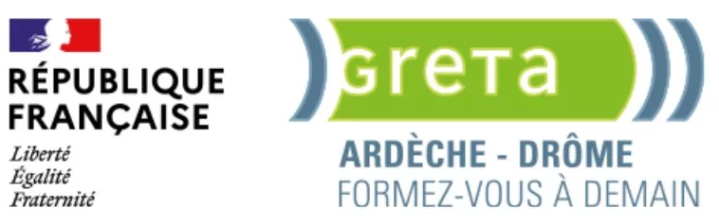

Table des matières
I. Proposition de méthodes à suivre au long du projet 2
A) Proposition de méthodes de travail et de communication en interne 2
B) Ajustements suggérés 3
Prochaine réunion 4
Date 4
Ordre du jour 4
Devoirs 4

I. Proposition de méthodes à suivre au long du projet

A) Proposition de méthodes de travail et de communication en interne

- Gitignore :
Nom : _fichiers_temporaires
But : stocker des fichiers liés aux projets sur vos machines, n'ayant pas d'intérêts à être poussé (brouillon, autres fichiers temporaires)

- Horaire :
Entre 19h30 et 22h30 (hors temps de repas) → essayer d'être disponible et réactif, surtout en cas de ping nominatif
Passé 22h30 → présences requises uniquement pour les urgences, sinon peut attendre le lendemain
Dans la mesure du possible, ne pas laisser plus de 24h à 36h de remis pour les messages

- Communication :
Ouverture d'un channel « indisponibilité » ou « vacances » → envoyer un message pour informer d'une absences, ou de même d’un retard (nom encore à définir, à l’appréciation du chef de projet)
Ouverture de channel pour les tâches
Ouverture de fils pour les sous-tâches
⇒ Permet un suivi et une encapsulation de chaque tâche
Ouverture de channel pour les mise à jour Gantt des tâches

- Gantt : planning et répartition des tâches
Quand lecture du fichier Gantt : NE SAUVEGARDER AUCUNE MODIFICATION APPORTÉES AU FICHIER
Découpage en tâche puis en sous-tâches (ou travaux)
- Grands axes du projets → Définit une fois en réunion, puis relativement statique
  - Tâches : étapes généralistes → Concertation du groupe (au moins 2 ou 3 membres) en réunion
    - Sous-tâches : travaux précis pour avancer une tâche → pas besoin de concertation
⇒ Répétition des tâches dans les axes, avec leurs sous-tâches correspondantes
Ouverture / modification / avancement d'une tâche ou d’une sous-tâche ⇒ ouverture d’un ticket sur Taiga
Définition d'une charte de couleur pour les tâches et les sous-tâches

- Taiga :
Ouverture de ticket pour ouverture/modification/avancement d'une tâche ou d'une sous-tâche
⇒ Réponses aux tickets : chef de projet (Axel)

- Autre en vracs
⇒ Partenariat potentiel : diagonale du fou (jeu de société à Valence)

B) Ajustements suggérés

-Communication interne :
Utilisation d’une catégorie pour regrouper les channels de tâches sur Discord

- Gantt :
Répartition du pourcentage équitable : 2 = 50/50 ; 3 = 34/33/33 ; 4 = 25/25/25/25
Couleurs des tâches et des sous-tâches en fonction de leurs avancements
Répartition des tâches dans Gantt : parallèle de Git
- Grands axes
  - Tâches
    - Sous-tâches

- Taiga :
Ouverture de ticket de proposition de sujets de réunion

Prochaine réunion

Date

Samedi 9 novembre 2024, de 14h30 à 16h30

Ordre du jour

Esprit de Wizards & Dices : préparation du jalon 2
- Proposition de slogans et de logos
- Grands axes de produits et de services proposés
- Premiers regards sur la charte graphique

Devoirs

Tout le monde :
- Réfléchir au logo et un slogan : un minimum par personne – 3 minimum pour Loïs
- Marchandises proposés : optionnelles
- Services fournis et fonctionnalités attirantes : optionnels
Loïs :
- Finition du logo
- Réfléchir à la charte graphique
Axel :
- Setup des workflow de gestion de projet
- Rédaction d’un mémo formalisant les workflow

